操作系统的支持
一开始：（read和write）
Read：磁盘--》内核的read缓冲区--》用户缓冲区
Write：用户缓冲区--》内核的socket缓冲区--》网卡
4次上下文切换，2次cpu的copy，2次dma的copy

然后：（mmap和write）
有了虚拟内存技术：（用户空间和内核空间的虚拟地址都指向同一个物理内存地址）。则：
Mmap：磁盘--》物理内存 （用户空间和内核空间的虚拟地址都指向它）
Write：物理内存--》socket缓冲区--》网卡
4次上下文切换，1次cpu的copy，2次dma的copy
Netty中的mappedByteBuffer
https://www.jianshu.com/p/f90866dcbffc

Sendfile：
Linux2.1内核开始引入了sendfile函数,而不再是read和write两个函数
磁盘--》内核read缓冲区--》内核socket缓冲区--》网卡
2次上下文切换，1次cpu的copy，2次dma的copy

Linux2.4，提供了gather操作：
- 将文件通过dma拷贝到direct buffer（这一步用dma的方式，减少cpu的干预）
- 将文件在direct buffer的位置，长度信息追加到socket buffer（信息很少，可以忽略）
- 根据sock拷贝网卡。
磁盘--》内核read缓冲区（socket缓冲区包含read缓冲区的信息，直接操作read缓冲区）--》网卡

更深入：
https://mp.weixin.qq.com/s?__biz=MzIyODE5NjUwNQ==&mid=2653319244&idx=2&sn=98826e6490d10412c65535a8e56fe069&chksm=f38779bac4f0f0acdbdb3aa0cde6ab4b36fa8ffd39fb2a759064eab9a442a2f490c6a6e21022&scene=126&sessionid=1587688070&key=e99daecd853c64422a8efeaa35351330b0dfc38c80c53952515ff57a31dbf601fdc8e863f8800843e903e85395573d3b913d50b406a8f178993663fcdaa89f930e73f917ce0e55dc3722615f6eacd177&ascene=1&uin=MjU0NDc3MDExNg%3D%3D&devicetype=Windows+10&version=62080079&lang=zh_CN&exportkey=A5DW5mFsNalWCAwwWXGPAcE%3D&pass_ticket=GzLjbFqXBwzn%2BaffYbCUbtENfqsSMrPng4GK4PPpid37isLI9%2BjbGW0zMPmuRfQx

https://www.toutiao.com/i6713341838087946766/

先看这个https://www.jianshu.com/p/82d7269521a3

Netty的“零拷贝”主要体现在如下三个方面：
1) Netty的接收和发送ByteBuffer采用DIRECT BUFFERS，使用堆外直接内存进行Socket读写。如果使用传统的堆内存（HEAP BUFFERS）进行Socket读写，JVM会将堆内存Buffer拷贝一份到直接内存中，然后才写入Socket中。相比于堆外直接内存，消息在发送过程中多了一次缓冲区的内存拷贝。
2) Netty提供了组合Buffer对象，可以聚合多个ByteBuffer对象，用户可以像操作一个Buffer那样方便的对组合Buffer进行操作，避免了传统通过内存拷贝的方式将几个小Buffer合并成一个大的Buffer。
3) Netty的文件传输采用了transferTo方法，它可以直接将文件缓冲区的数据发送到目标Channel（从磁盘到内核到socket），避免了传统通过循环write方式导致的内存拷贝问题（从磁盘到内核到用户再到内核再到socket）。

第一种
先看Netty 发送数据：AbstractChannel的write方法内部的AbstractNioByteChannel#filterOutBoundMessage（），会去判断是否为一个directByteBuf，不是会封装为directByteBuf。
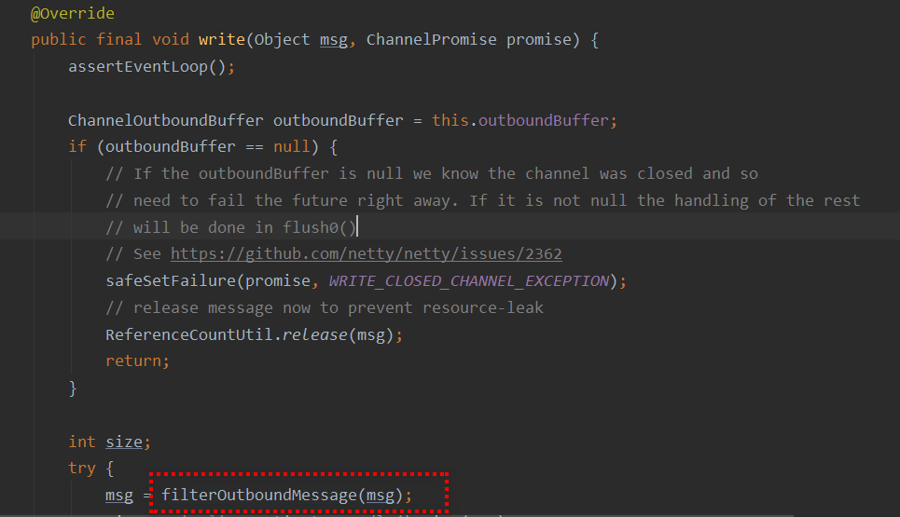

Netty接收数据：AbstractNioByteChannel ，生成一个directByteBuf来接收socketChannel的数据
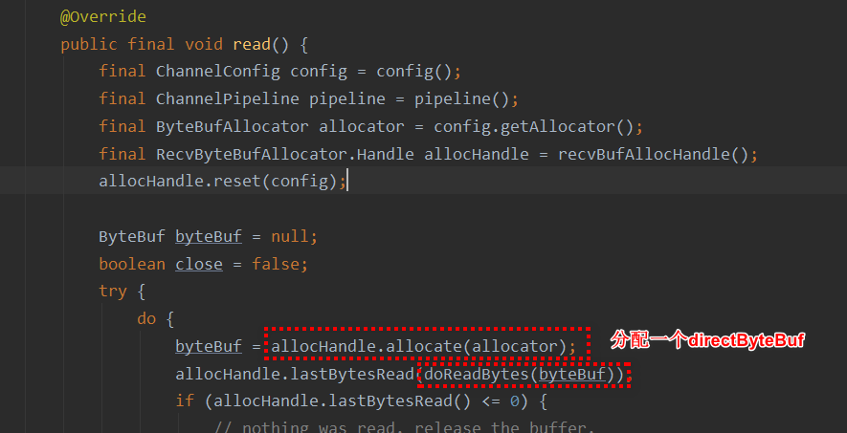

第二种
“零拷贝”的实现CompositeByteBuf，它对外将多个ByteBuf封装成一个ByteBuf，对外提供统一封装后的ByteBuf接口，它的类定义如下：
https://www.cnblogs.com/duanxz/p/3724448.html 可以看这一部分
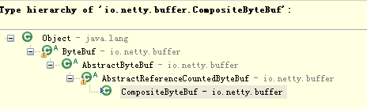

通过继承关系我们可以看出CompositeByteBuf实际就是个ByteBuf的包装器，它将多个ByteBuf组合成一个集合，然后对外提供统一的ByteBuf接口，相关定义如下：
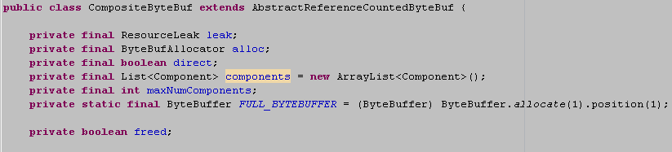

添加ByteBuf，不需要做内存拷贝，相关代码如下：
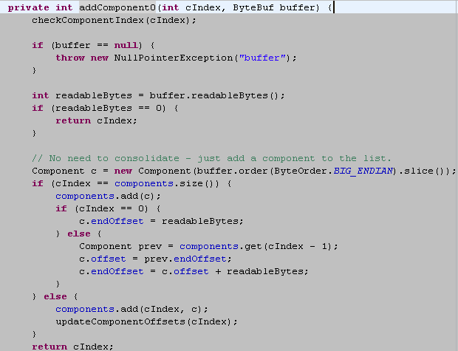

第三种
https://www.cnblogs.com/200911/articles/10432551.html
最后，我们看下文件传输的“零拷贝”：
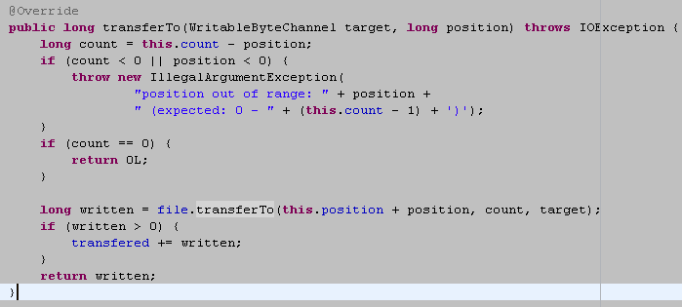
ss
Netty文件传输DefaultFileRegion通过transferTo方法将文件发送到目标Channel中，下面重点看FileChannel的transferTo方法，它的API DOC说明如下：
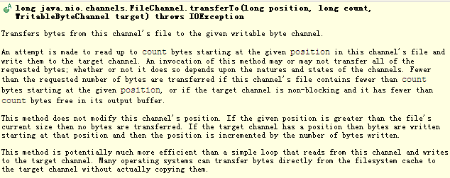
对于很多操作系统它直接将文件缓冲区的内容发送到目标Channel中，而不需要通过拷贝的方式，这是一种更加高效的传输方式，它实现了文件传输的“零拷贝”。

